Наталья Валентиновна Малышева

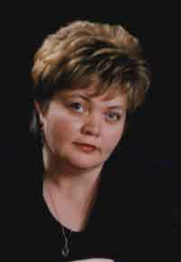
Наталья Валентиновна – учитель русского языка и литературы, почетный работник общего образования Российской Федерации.
Легкий жест руки, и кисть наносит на лист штрих. Еще один штрих, еще… и вот на глазах у изумленной детворы происходит чудо: на листе появляется волшебный лес, оживают загадочные герои.
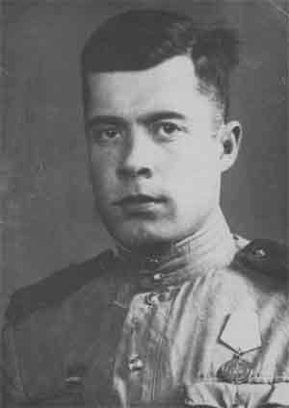
С восторгом наблюдают школьники за работой своего учителя Валентина Георгиевича Ворончихина.
Пятнадцатилетним пареньком начал Валентин Георгиевич свою трудовую деятельность в начале 30-х годов, и огонек энтузиазма первых пятилеток пронес через всю жизнь.
Как и многие его сверстники, сражался с фашистскими захватчиками на фронтах Великой Отечественной. Его ратный путь начался на Смоленщине в 1942 году, а закончился на Карельском перешейке в 1944. Были тяжелые ранения, госпитали. Военные заслуги Валентина Георгиевича отмечены орденами и медалями.
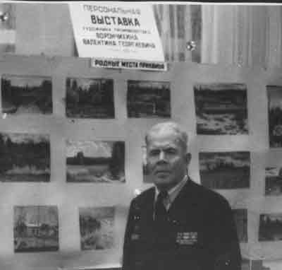
Демобилизовавшись из армии, он сменил автомат на кисть художника, а после окончания Казанского художественного училища в 1949 году пришел в школу № 69 города Перми в качестве учителя рисования и черчения.
В школе № 69 он проработал до 1955 года. Полный творческих сил, желания жить и работать он воспитывал в детях любовь к искусству, развивал художественные дарования своих учеников.
Валентин Георгиевич занимался художественным оформлением Кировского района Перми, много рисовал, устраивал персональные выставки. Всю свою жизнь он посвятил живописи, оставив после себя наследие – более двухсот картин.
Картины этого художника есть и в гимназии № 6 (бывшей школе № 69).
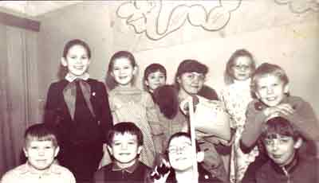
Здесь уже 28 лет работает его дочь Наталья Валентиновна Малышева. Унаследовав от отца любовь к искусству, она приобщает детей к литературе. Увлеченная своим предметом, она не только творчески применяет известные программы, но и создает собственные. Например, ею была разработана и успешно внедрена в учебный процесс программа спецкурса «Литература Прикамья».
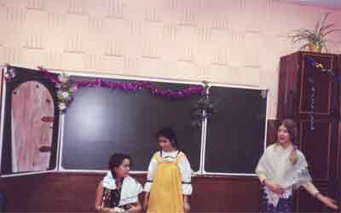
Используя краеведение как средство воспитания, Наталья Валентиновна на протяжении многих лет руководит работой литературного музея-клуба. Она проводит в гимназии удивительные литературные праздники, организует встречи с писателями, экскурсионные поездки по литературным местам как в России, так и за рубежом.
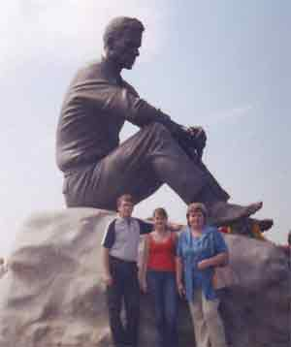
Наталью Валентиновну отличает стремление к поиску новых идей, к овладению новыми технологиями. Она освоила систему развивающего обучения, мастерски организует учебную деятельность детей. Каждый урок педагога – возможность реализации для ученика себя как личности. Результативность обучения и воспитания стабильно высокая и подтверждается при итоговой аттестации.
Наталья Валентиновна проводит большую работу с одаренными детьми, ее ученики ежегодно становятся призерами предметных олимпиад и конкурсов, лауреатами научно-практических конференций.
И хотя прошло уже более 60 лет, как Валентин Георгиевич Ворончихин переступил порог этой школы, семейная традиция остается незыблемой: в школе-гимназии учились дочери Валентина Георгиевича, внучки, а теперь во 2 классе гимназии обучается его правнучка – Саша Коротаева.
